**Bài 1**. Thiết kế giao diện như hình bên dưới:

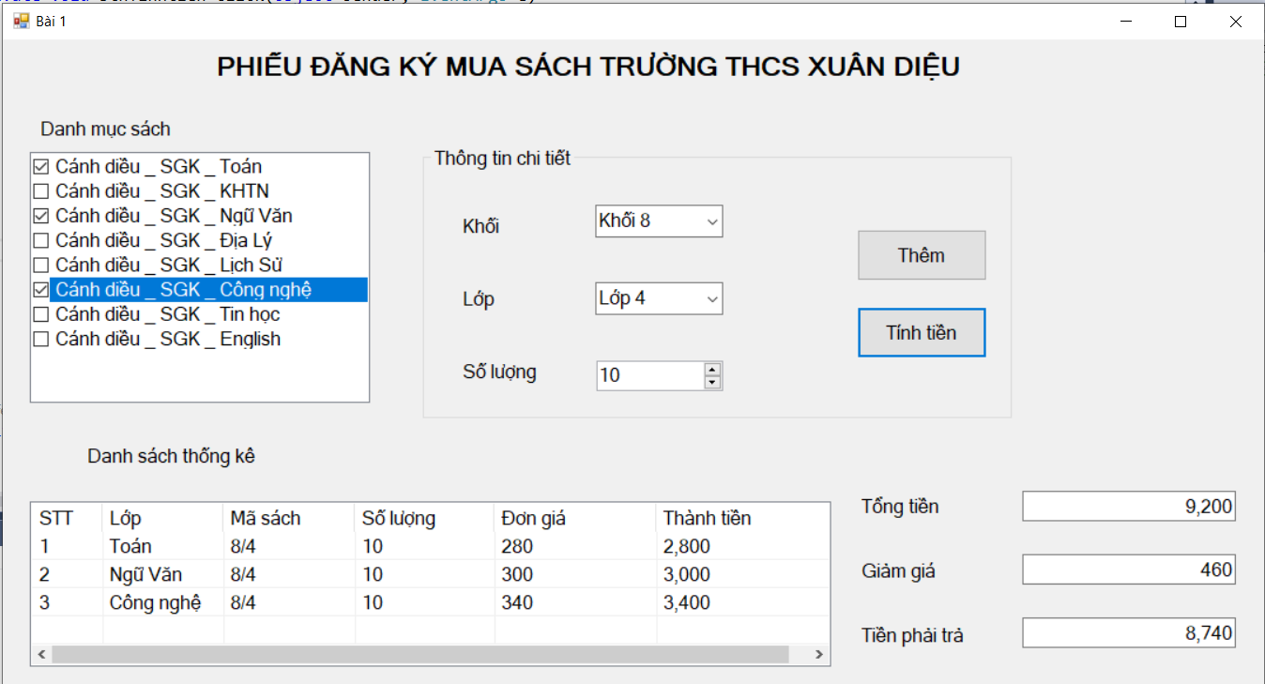

**Yêu cầu**:

1. Thiết kế giao diện

2. Khi Form thực thi sẽ hiển thị các sách như hình minh họa, có 4 khối từ khối 6 đến khối 9, mỗi khối có 20 lớp từ lớp 1 đến lớp 20, số lượng từ 10 đến 45

3. Khi nhấn nút **Thêm,** những **sách được chọn** trên checklistbox sẽ được thêm vào listview với đơn giá mỗi sách như sau:

|  |  |  |  |  |  |  |  |
| --- | --- | --- | --- | --- | --- | --- | --- |
| Toán | KHTN | Ngữ Văn | Địa Lý | Lịch Sử | Công nghệ | Tin học | English |
| 280 | 257 | 300 | 310 | 320 | 340 | 330 | 360 |

4. Khi nhấn nút Tính tiền, sẽ tính tổng tiền, giảm giá và tiền phải trả. Nếu tổng tiền lớn hơn 10000 thì giảm 8%, tổng tiền từ 5000 đến 10000 giảm 5%, ngược lại giảm giá bằng 0. Tiền phải trả = tổng tiền – giảm giá. Đồng thời ghi ra tập tin có nội dung trên Listview

**Bài 2**: Cho CSDL như hình:

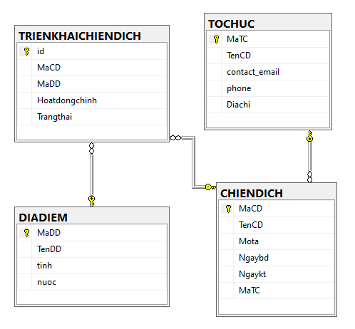

Thiết kế giao diện như hình bên dưới

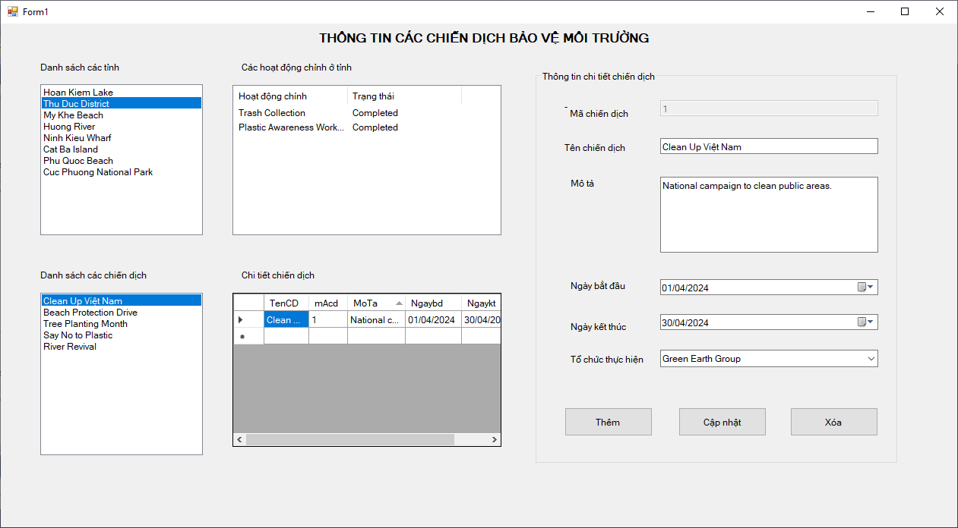

**Yêu cầu**:

* Khi Form thực thi hiển thị Danh sách Tỉnh và danh sách Chiến dịch lên Listbox.
* Khi chọn 1 tỉnh sẽ hiển thị thông tin: Các hoạt động chính ở tỉnh lên Listview như hình.
* Khi chọn 1 Chiến dịch sẽ hiển thị thông tin chi tiết của chiến dịch lên DataGridView. Khi chọn 1 dòng trên DataGridView sẽ hiển thị: Thông tin chi tiết chiến dịch như hình.
* Khi nhấp nút Thêm dữ liệu trên các điều khiển xóa trắng, nút Thêm thành nút Ghi, nhập giá trị vào các điều khiển và nhấp nút Ghi dữ liệu sẽ thêm vào csdl.
* Khi chọn 1 dòng trên DataGridView, chỉnh sửa các thông tin và nhấp nút Cập nhật thì dữ liệu sẽ được lưu vào csdl.
* Khi chọn 1 dòng trên DataGridView, nhấp nút xóa thì chiến dịch sẽ được xóa khỏi csdl, xác nhận người dùng trước khi xóa.